สภาพทั่วไปของสำนักงานเขตพื้นที่การศึกษาประถมศึกษาขอนแก่น เขต 1
เขตพื้นที่บริการ
สำนักงานเขตพื้นที่การศึกษาประถมศึกษาขอนแก่น เขต 1 มีเขตพื้นที่บริการในการจัดการศึกษาขั้น
พื้นฐานประกอบด้วย 3 อำเภอ ได้แก่

อำเภอ | พื้นที่  (ตร.กม.) | ตำบล | หมู่บ้าน | เทศบาล |  |  | อบต.
 |  |  |  | นคร | เมือง | ตำบล | อบต.
เมืองขอนแก่น | 953.400 | 18 | 267 | 1 | 2 | 11 | 5
บ้านฝาง | 334.000 | 7 | 74 | - | - | 6 | 2
พระยืน | 172.000 | 5 | 46 | - | - | 4 | 2
รวม | 1,459.400 | 30 | 387 | 1 | 2 | 21 | 9
แผนที่เขตพื้นที่บริการของเขตพื้นที่การศึกษาประถมศึกษาขอนแก่น เขต 1
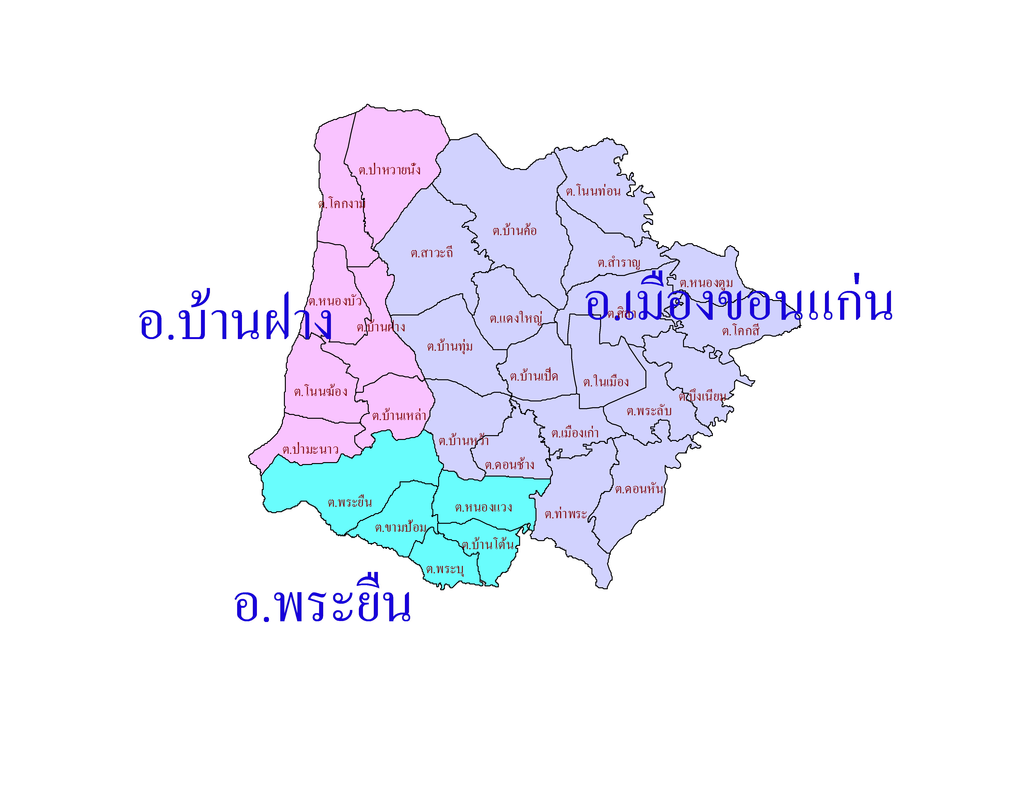

หมายเลขโทรศัพท์ภายในสำนักงานเขตพื้นที่การศึกษาประถมศึกษาขอนแก่น เขต 1
ลำดับที่ | รายการ | หมายเลขติดต่อ | หมายเหตุ
1 | 264 หมู่ที่ 13 ต.ในเมือง อ.เมืองขอนแก่น จ.ขอนแก่น 400000 | 043 -246663-5
 | www.kkzone1.go.th/ | โทรสาร 043-236530
 | e-mail : Webmaster@kkzone1.go.th/
 | ผู้อำนวยการสำนักงานเขตพื้นที่การศึกษา | 043 -246663-5 ต่อ 111
 | นายภูมิพัทธ เรืองแหล่ | มือถือ 098-5645661
2 | รองผู้อำนวยการสำนักงานเขตพื้นที่การศึกษา
 | นายรังสฤษฎิ์ ธนะภูมิชัย | 088-5632033
 | นายศิริกุล นามศิริ | 084-7882836
 | นายเสด็จ ทะยะราช | 093-3190774
 | นายวรรณชัย บุสนาม | 084-7693245
 | นายบุญเย็น โหว่สงคราม | 089-8637048
3 | กลุ่มอำนวยการ | 043-246663-5 ต่อ 124 ,132
 | นางสมคิด เมืองสอน
 | ผู้อำนวยการกลุ่ม | 089-6197299
4 | กลุ่มบริหารงานการเงินและสินทรัพย์ | 043-246663-5 ต่อ 134 ,135
 | นางวิมลพรรณ พยัคฆกุล
 | ผู้อำนวยการกลุ่ม | 062-2326553
5 | กลุ่มบริหารงานบุคคล | 043-246663-5 ต่อ 153
 | นางสาววิจิตร มูลแวง
 | ผู้อำนวยการกลุ่ม | 081-7990366
6 | กลุ่มนโยบายและแผน | 043-246663-5 ต่อ 163,160
 | นางสุมัทนา แก้วจินดา
 | ผู้อำนวยการกลุ่ม | 081-5461472
7 | กลุ่มส่งเสริมการจัดการศึกษา | 043-246663-5 ต่อ 130
 | นางเจษฎาภรณ์ วงษ์ทรงยศ
 | ปฏิบัติหน้าที่ผู้อำนวยการกลุ่ม | 081-7693703
8 | กลุ่มนิเทศติดตามและประเมินผล | 043-246663-5 ต่อ 125,127
 | นายสมหวัง บุญสิทธิ์
 | ผู้อำนวยการกลุ่ม | 081-5921213
9 | หน่วยตรวจสอบภายใน | 043-246663-5 ต่อ 101
 | นางวิไลวรรณ รักสนิท
 | ปฏิบัติหน้าที่ผู้อำนวยการหน่วย | 085-0045884
10 | กลุ่มพัฒนาครูและบุคลากรทางการศึกษา | 043-246663-5 ต่อ 153
11 | กลุ่มส่งเสริมการศึกษาทางไกลสารสนและการสื่อสาร | 043-246663-5 ต่อ 163
 | นางสารภี วินิจสิริ
 | ปฏิบัติหน้าที่ผู้อำนวยการกลุ่ม | 083-6679168
12 | กลุ่มกฎหมายและคดี | 043-246663-5 ต่อ 126
 | ด.ต.โอภาส โคตา
 | ปฏิบัติหน้าที่ผู้อำนวยการกลุ่ม | 084-2726358

แผนที่ตั้งสำนักงานเขตพื้นที่การศึกษาประถมศึกษาขอนแก่น เขต 1

ข้อมูลพื้นฐานสำนักงานเขตพื้นที่การศึกษาประถมศึกษาขอนแก่น เขต 1
ลำดับที่ | รายการ | จำนวน
1 | สถานศึกษาในสังกัด | 156
2 | 2.1 โรงเรียนขนาดเล็ก (นักเรียน 1 -120 คน) จำนวน 99 โรงเรียน
 | 2.2 โรงเรียนขนาดกลาง (นักเรียน 121 - 600 คน) จำนวน 54 โรงเรียน
 | 2.3 โรงเรียนขนาดใหญ่ (นักเรียน 601 - 1,500 คน) จำนวน 1 โรงเรียน
 | 2.4 โรงเรียนขนาดใหญ่พิเศษ (นักเรียน 1,501 คนขึ้นไป)จำนวน 2 โรงเรียน
3 | โรงเรียนขยายโอกาสทางการศึกษา | 45
4 | กลุ่มเครือข่ายพัฒนาคุณภาพการศึกษา | 12
5 | ห้องเรียน (สพฐ) | 1,592
6 | นักเรียนในสังกัดทั้งหมด | 24144
 | 6.1 ก่อนประถมศึกษา(อบ. 1 - อ.บ.3) | 4,560
 | 6.2 ประถมศึกษา | 17,246
 | 6.3 มัธยมศึกษาตอนต้น | 2,475
7 | นักเรียนพิการเรียนร่วมกับเด็กปกติ | 2,463
8 | ข้าราชการครูและบุคลากรทางการศึกษา/ลูกจ้างใน สพป. | 85
9 | 9.1 ผู้อำนวยการสำนักงานเขตพื้นที่การศึกษาประถมศึกษา จำนวน 1 คน
 | 9.2 รองผู้อำนวยการสำนักงานเขตพื้นที่การศึกษา จำนวน 5 คน
 | 9.3 ศึกษานิเทศก์ จำนวน 20 คน
 | 9.4 บุคลากรทางการศึกษาอื่นตามมาตรา 38 ค (2) จำนวน 42 คน
 | 9.5 ลูกจ้างประจำ จำนวน 9 คน
 | 9.6 ลูกจ้างชั่วคราว จำนวน 8 คน
10 | ข้าราชการครู/พนักงานราชการ/อัตราจ้างที่ปฏิบัติงานจริง
 | ในสถานศึกษา
 | 10.1 ผู้อำนวยการโรงเรียน | 141
 | 10.2 รองผู้อำนวยการโรงเรียน | 5
 | 10.3 ครูผู้สอน | 1,228
 | 10.3.1 ครู จำนวน 1,122 คน
 | 10.3.2 ครูผู้ช่วย จำนวน 106 คน
 | 10.4 ครูอัตราจ้าง | 13
 | 0.5 ลูกจ้างประจำ | 46
 | 10.6 พนักงานราชการ | 45
 | 10.7 นักการภารโรง | 91
 | 10.8 ลูกจ้างปฏิบัติงานธุรการ | 147
 | 10.9 ลูกจ้างพี่เลี้ยงเด็กพิการ | 51

